附表2：
大连水产学院2007年考研明星申报表格(楷体书写)
院（系） | 信息工程学院 |  |  | 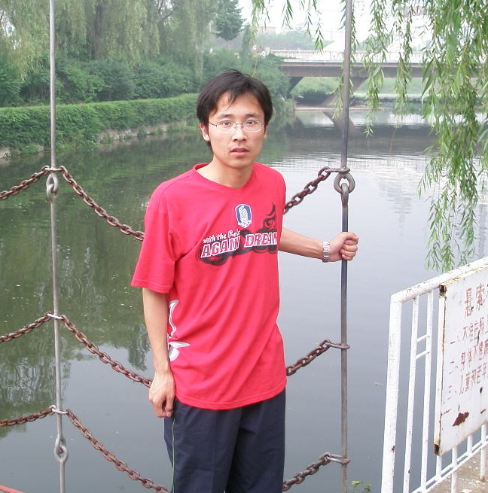  
专业、班级 | 电子信息工程03-2
姓名 | 徐志新 | 性别 | 男
政治面貌 | 团员 | 曾任职务
个人爱好 | 足球，篮球
人生理想 | 成为电子信息方向学科带头人
最喜爱  的一句话 | 尝试过无论成功与否永远不会后悔！
考分 | 347分
考入院校 | 大连海事大学
考  研  感  悟 | 相信自己，没有什么不可以
给  师  弟  师  妹  的  一  句  话 | 做你想做的，做你该做的，做你能做的，尽力而为

